1. პროექტის ფორმატი
- პროექტული წინადადება უნდა შემუშავდეს ქართულ ენაზე.
- პროექტი წარმოდგენილი უნდა იყოს ერთიანი დოკუმენტის სახით: MS Word და PDF ფორმატში. დოკუმენტი უნდა მოიცავდეს ყველა ცხრილს, დანართს, თუ სხვა დამატებით დოკუმენტაციას.
- სრულყოფილი პროექტული წინადადება უნდა გამოგზავნოთ შემდეგ ელექტრონულ მისამართზე: grants@tsalkalag.ge ასევე, შესაძლებელია განაცხადების ადგილზე, ოფისში მოტანა (მის.: კლდეკარის ქ. N5, ქ. წალკა, საქართველო);
- ფონტის ფერი: შავი.
- ფონტის ზომა: 9 ან 10 (გარდა საკითხების სათაურებისა, ამასთან, გამონაკლისს წარმოადგენს დანართების სახით წარმოდგენილი დოკუმენტაცია,
- სტრიქონებს შორის დაშორება: 9-იანი ზომის ფონტის შემთხვევაში - 1.5, ხოლო 10-იანი ზომის ფონტის შემთვევევაში - 1.15;
- ცხრილები, დიაგრამები და სქემები: პროექტულ წინადადებაში არსებული ყველა ცხრილი, დიაგრამა და სქემა უნდა იყოს დანომრილი და დასათაურებული.
- ცხრილებში, დიაგრამებსა და სქემებეში გამოყენებული ფონტის ზომა არ არის დადგენილი, თუმცა, ყველა დასახელება და რიცხვი უნდა იკითხებოდეს;
- დანართები (ექსელის ფაილები - ფინანსური საინვესტიციო გეგმა და მოგება-ზარალის უწყისის ფორმები), პდფ ფორმატში ინტეგირერებულის გარდა, ასევე გამოგზავნილი უნდა იყოს იმავე მეილით დამოუკიდებელ ექსელ ფაილებად.

2. ზოგადი ინფორმაცია
2.1 პროექტის სახელწოდება:
2.2 საქმიანობის სფერო:

2.3 ადგილობრივი განვითარების სტრატეგიის მიმართულება/ები:
2.4 პროექტის განხორციელების ადგილი (სოფელი, მისამართი):
2.5 პროექტის განხორციელების პერიოდი: ________________ თვე
(პროექტის განხორციელების მაქსიმალური ვადაა 9 თვე)
2.6 პროექტის ბიუჯეტი:
პროექტის საერთო ღირებულება  (ლარი) | დონორისგან მოთხოვნილი თანხა  (ლარი) | განმცხადებლის თანამონაწილეობა  (ლარი)
100 % | ___ % | ___ %

3. ინფორმაცია განმცხადებლის შესახებ
3.1 განმცხადებლის სტატუსი
☐ ფიზიკური პირი
☐ კერძო კომპანია
☐ საჯარო სამართლის იურიდიული პირი
☐ საინიციატივო ჯგუფი
☐ კოოპერატივი
☐ ადგილობრივი თვითმმართველობის ორგანო
☐ ა(ა)იპ
☐ სხვა _______________

3.2 განმცხადებლის რეკვიზიტები
სახელი/გვარი / ორგანიზაციის დასახელება
პირადი ნომერი / საიდენტიფიკაციო კოდი
დაბადების / დაარსების თარიღი
ორგანიზაციის სტატუსი
მისამართი (ფაქტობრივი)
საკონტაქტო ტელეფონი
ელ. ფოსტა

3.2.4 კოოპერატივის ან საინიციატივო ჯგუფის შემთხვევაში
№ | სახელი, გვარი | პირადი № | მისამართი | დაბადების თარიღი | სქესი | საკონტაქტო ტელეფონი

1

2

3

4

5

6

3.2.5. მიუთითეთ თქვენი სტატუსი (ასეთის არსებობის შემთხვევაში):

☐ შეზღუდული შესაძლბელობის მქონე პირი (შშმ)
☐ იძულებით გადაადგილებული პირი
☐ მარტოხელა დედა
☐ სოციალურად დაუცველი
☐ ეთნიკური უმცირესობის წარმომადგენელი

4. არსებული მდგომარეობის აღწერა და დარგის ანალიზი (1-2 გვერდი)
(გთხოვთ დეტალურად აღწეროთ პროექტთან დაკავშირებული არსებული მდგომარეობა სამიზნე მუნიციპალიტეტში. რა ფაქტორები განაპირობებს პროექტით წარმოდგენილი იდეის განხორციელების საჭიროებას). ასევე არსებულ თავში უნდა შევიდეს იმ დარგის ანალიზი, რომელ დარგსაც პასუხობს პროექტი). .

5. პროექტის აღწერა (1 გვერდი)
(გთხოვთ, დეტალურად აღწეროთ თქვენს მიერ განსახორციელებელი პროექტი და მისი არსი).

6. განმცხადებლის გამოცდილება
(გთხოვთ, აღწეროთ პროექტით წარმოდგენილი საქმიანობების განხორციელების მიმართულებით თქვენი გამოცდილება)

7. პროექტის განხორციელებისათვის საჭირო რესურსი

ადამიანური რესურსები
(აღწერეთ დეტალურად რამდენი ადამიანი იქნება ჩართული პროექტის განხორცილების პერიოდში). ასევე, წარმოადგინეთ პროექტის განხორციელების და ოპერირების პროცესში ჩართული ადამიანების CV-ები

ტექნიკური რესურსი
(აღწერეთ დეტალურად რა ტექნიკური რესურსები იქნება გამოყენებული პროექტის განხორცილებისას)

არსებული რესურსი
(აღწერეთ დეტალურად არსებული რესურსები და პროექტის განხორციელების პროცესში მათი გამოყენება)

8. დასაქმება
(პროექტის ფარგლებში დასაქმებულთა რაოდენობა და მათი როლი და პოზიციები. დანართის სახით წარმოადგინეთ CV-ები)

№ | თანამდებობა / როლი პროექტში | სქესი | ასაკი | თანამდებობის / როლის განმარტება
1
2
3
4
9. პროექტის განხორციელების შედეგად მიღებული პროდუქტის/სერვისის მომხმარებლები (ბენეფიციარები)
(გთხოვთ, დეტალურად აღწეროთ ვინ იქნება პროექტის განხორციელების შედეგად მიღებული სერვისის/პროდუქტის პირდაპირი და არაპირდაპირი მომხამრებლები. ასევე აღწერეთ რაოდენობრივი ან/და ხარისხობრივი მაჩვენებლები.

10. პროექტის SWOT ანალიზი
(აღნიშნულ თავში უნდა შევიდეს შემდეგი სახის ინფორმაცია: პროექტისათვის დამახასიათებელი ძლიერი მხარეები, უპირატესობები, სუსტი მხარეები, განვითარების შესაძლებლობები, პოტენციალი და საფრთხეები).
STRENGTHS - ძლიერი მხარეები
ჩამოთვალეთ და შემდგომ აღწერეთ როგორ გსურთ მათი განვითარება)
- ____
- ____
- ____
WEAKNESES - სუსტი მხარეები
(ჩამოთვალეთ და შემდგომ აღწერეთ როგორ გსურთ მათი მინიმიზება)
- ____
- ____
- ____
OPPORTUNITIES - შესაძლებლობები
(ჩამოთვალეთ და შემდგომ აღწერეთ როგორ გეგმავთ მათ გამოყენებას)
- ____
- ____
- ____
THREATS - საფრთხეები
(ჩამოთვალეთ და შემდგომ აღწერეთ რა გზებით და მეთოდებით გეგმავთ მათ არიდებას)
1. ____
2. ____
3. ____

11. წარმოებული პროდუქტი/მომსახურება (2-3 გვერდი)

11.1 წარმოებული პროდუქტის/მომსახურების აღწერა
(გთხოვთ, დეტალურად აღწეროთ თქვენს მიერ წარმოებული პროდუქტი/მომსახურება. რა ტიპის პროდუქტს/მომსახურებას წარმოადგენს საბოლოო პროდუქტი/სერვისი; რა მახასიათებლები გააჩნიათ მათ და ა.შ.)

11.2 ფასები
(გთხოვთ, დეტალურად აღწეროთ თქვენს მიერ წარმოებული პროდუქტის/მომსახურების ფასები, რა საფასო პოლიტიკა და სტრატეგია იქნა გამოყენებული პროდუქციის თვითღირებულების შესამუშვებლად. ითვალისწინებს თუ არა თქვენს მიერ წარმოებული პროდუქტის/სერვისის ფასები სეზონურობას და ა.შ.)

11.3 პოზიციონირება
(აღნიშნულ ქვეთავში გთხოვთ, აღწერეთ რომელ საფასო სეგმენტში გეგმავთ თქვენი პროდუქციის/სერვისის პოზიციონირებას, რა თავისებურებები ახასიათებს სეგმენტს და რითი არის განპირობებული თქვენი გადაწყვეტილება)

11.4 კონკურენცია
(აღნიშნულ თავში გთხოვთ, აღწეროთ თქვენს მიერ წარმოდგენილი საქმიანობის კონკურენტული უპირატესობები და ბაზარზე არსებული სხვა კონკურენტების ანალიზი)

12. მარკეტინგის სტრატეგია (1 გვერდი)
(გთხოვთ, დეტალურად აღწეროთ რა მარკეტინგულ საქმიანობებს გეგმავთ თქვენი პროდუქციის/სერვისის გაყიდვების სტიმულირების მიზნით (მაგ.: ბრენდირება, სხვადასხვა სახის რეკლამა)

13. გასაღების ბაზრები (1 გვერდი)
(გთხოვთ, დეტალურად აღწერეთ რომელი გასაღების ბაზრებზე გექნებათ წვდომა თქვენს მიერ წარმოებული პროდუქციით/სერვისით. წარმოადგინეთ ინფორმაცია. თუ რეალიზაცია იგეგმება მხოლოდ ადგილობრივ ბაზარზე საექპორტო ბაზრების ანალიზი არ არის აუცილებელი)

13.1 შიდა ბაზრები

13.2 საექსპორტი ბაზრები

14. საქმიანობის ფინანსური/საინვესტიციო გეგმა (1 გვერდი)
(გთხოვთ დეტალურად შეავსოთ პროექტის ბიუჯეტის ფორმა (დანართი N1) და ხელმოწერილი დაურთოთ განაცხადის ფორმას).

ცხრილი N1 - საქმიანობის ფინანსური/საინვესტიციო გეგმა (იგივე გეგმა წარმოდგენილი უნდა იყოს დანართის სახით ექსელ ფაილში ხელმოწერილი)
(ქვემოთ მოცემული სურათი ჩასმულია მხოლოდ ილუსტრაციისთვის)

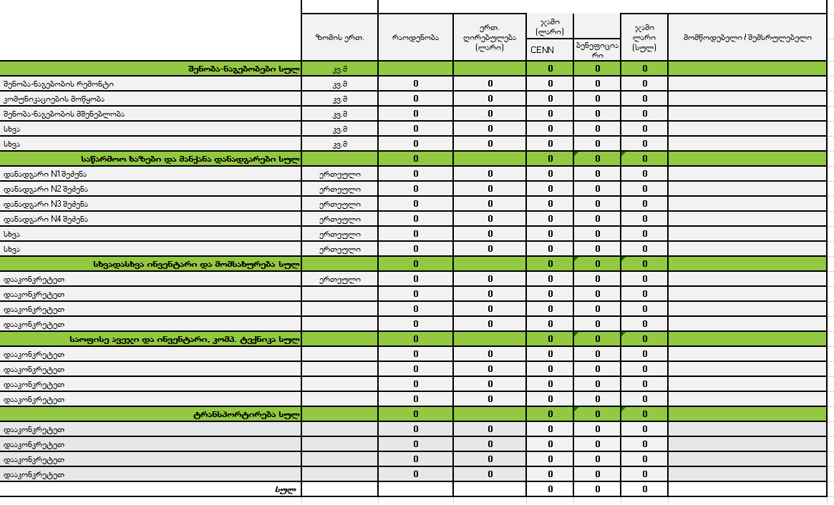

15. პროექტის ფინანსური ანალიზი (წარმოდგენილი უნდა იყოს დანართის სახით ექსელ ფაილში ხელმოწერილი)
(გთხოვთ, დეტალურად წარმოადგინეთ დაგეგმილი საშუალო მოგება-ზარალის მაჩვენებლები წლების მიხედვით ცხრილი N2-ის ფორმატში)

(ქვემოთ მოცემული სურათი ჩასმულია მხოლოდ ილუსტრაციისთვის)

ცხრილი N2 მოგება-ზარალის უწყისი
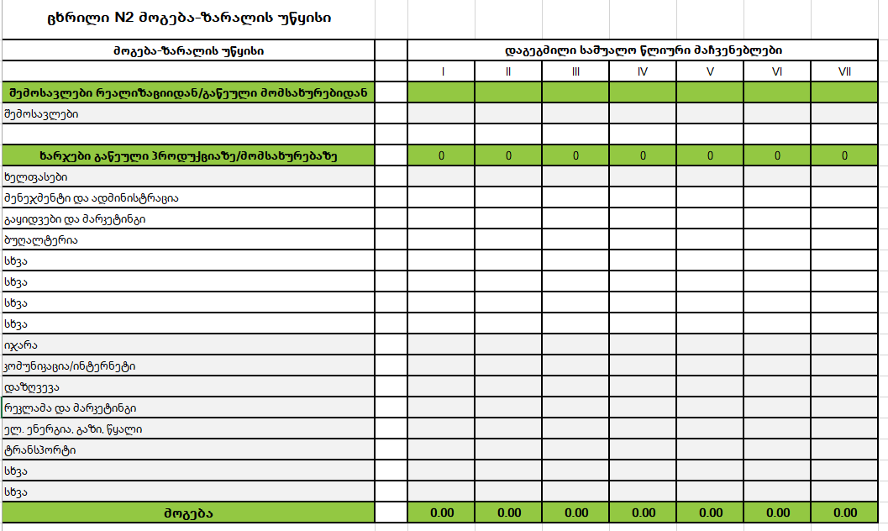
16. სამოქმედო დროითი გეგმა (1-2 გვერდი)
(აღნიშნულ თავში წარმოდგენილი უნდა იყოს ინფორმაცია პროექტის ფარგლებში განხორციელებულ საქმიანობებზე პუნქტობრივად და დეტალურად.

ცხრილი N3 Ⴑამოქმედო დროითი გეგმა
საქმიანობა | თვე |  |  |  |  |  |  |  |  | პასუხისმგებელი პირი
 | 1 | 2 | 3 | 4 | 5 | 6 | 7 | 8 | 9
საქმიანობა 1
საქმიანობა 2
საქმიანობა 3
ა.შ.
შენიშვნა: საჭიროების შემთხვევაში, დაამატეთ სტრიქონები

17. დანართები

№ | დანართის დასახელება | გვერდების რაოდენობა
1 | ამონაწერი საჯარო რეესტრიდან, როგორც კუთვნილების დამადასტურებელი დოკუმენტი
2 | გრძელვადიანი იჯარის ხელშეკრულება (მინიმუმ 10-წლიანი)  (ასეთის საჭიროებისა და არსებობის შემთხვევაში)
3 | პროექტის დეტალური ბიუჯეტი
4 | მოგება-ზარალის უწყისი
5 | პერსონალის CV-ები
6 | სხვა დანართები (ფოტო-მასალა, ინვოისები და ა.შ.)
შენიშვნა: საჭიროების შემთხვევაში, დაამატეთ სტრიქონები და დანართების სათაურები

განმცხადებელი: ___________________________

ხელმოწერა: _______________________________

თარიღი: __________________________________

